論文　　　　　材料学会シンポジウム論文・報告の執筆要領

補修　太郎*1，　補強　進*2，　施工　花子*1，　材料　次郎*3

# Outline of Manuscript Format

Taro HOSHU*1, Susumu HOKYO*2, Hanako SEKO*1 and Jiro ZAIRYO*3

要旨： 4〜7行まで．著者名から1行空白行を設けた後に記載する．左右は2文字分ずつスペースを空ける．要旨は論文の内容と結論を簡潔に伝え，ある程度の知識を有する読者ならば，要旨のみから論文の概要が理解できるようにする必要がある．要旨では本文で言及していないことを述べてはいけない．また本文中の式，図，表，文献は引用すべきではない．使用するフォントの種類，大きさ，文字間隔，行間隔は本文のものと同一とする．

キーワード：補修，補強，のようにカンマで区切って1行以内で記載する．

1.はじめに

原稿はA4サイズとし，4，6ページのいずれかとする．なお，この執筆要領は全3ページであるが，実際には奇数ページ数の原稿は受理されないので注意すること．また用紙の上には25mm，下と左右には20mmずつの余白を設け，本文を23字×48行×2段に配置することを標準とするが，ハード，ソフトの制約からこれに準拠することが難しい場合には，できるだけこれに近い配置とする．

第18巻より論文・報告集が電子化されたことに伴い，原稿はカラーのままで構いません．原稿には鮮明な図・表が適切にレイアウトされているものとする．

論文中では原則としてSI単位を用い，句読点は「．」「，」を用いる．

2.執筆の基本

日本語および英語のタイトル以外はすべて10ポイントのフォントを用いること．また特に指示のある部分以外はすべて明朝体，Times体を用いる．

日本語タイトルは14ポイントを用い，用紙の1行目の左から8文字目から打ちだすものとする．ただし，1文字目と2文字目には10ポイントで，「論文」「報告」の別を記す．日本語タイトルは2行以内で，2行にわたる場合には，2行目は1行目と同様に8文字目から打ちだす．

その後，1行空白行を設け，5名以内の著者名を中央揃えで記載する．ただし，各者の右肩には上の例のように注を設け，1ページ目の最下に所属を記載することとする．さらに1行空白行の後に14ポイントの英文タイトルを中央揃えで，再度空白行の後にローマ字表記の著者名を中央揃えで記載する．

*1　材料（株）建設事業本部設計課　課長

*2　京都大学大学院工学研究科社会基盤工学専攻　教授

*3　東京工業大学大学院工学研究科社会システム工学専攻　修士課程

これら著者名，英文タイトル，ローマ字著者名が複数行にわたるときには，2行目以降も中央揃えとし，全体のバランスを考えて配置する．英文タイトルおよびローマ字著者名における大文字と小文字の使い分けについては例を参照のこと．

また要旨の前，およびキーワードの後にはそれぞれ1行空白行を設け，「要旨」「キーワード」という見出しはゴシック体とする．

その後，2段組（コラム間隔は7mm程度）で本文を書き始める．

3.執筆の細則（章）

あらたな章の見出しの前には1行空白行を設ける．また章，節，項の見出しにはゴシック体を用いる．

3.1　節の例

節の見出しも，章の見出しと同様にゴシック体とする必要があるが，前に空白行は設けない．

(1)　項の例

項の見出しも同様にゴシック体とする必要があるが，前に空白行は設けない．これ以下の分類を行なう場合の見出しの記号には，任意のものを用いてよいが，明朝体，Times体を用いる．

章・節・項等の見出し（タイトル）行のみがそれぞれの段の一番下の行に取り残されることのないように，レイアウトを調節する．

4.図・表および数式

表-1　配合表（表の例）

|  |  |  |  |  |  |  |  |  |  |
| --- | --- | --- | --- | --- | --- | --- | --- | --- | --- |
| Gmax  （mm） | スランプ  （cm） | 空気量  （%） | W/C  （%） | s/a  （%） | 単位量（kg/m3） | | | | |
| W | C | S | G | Ad. |
| 20 | 12 | 4.5 | 60.0 | 46.2 | 175 | 292 | 826 | 980 | 0.73 |
| 20 | 12 | 4.5 | 50.0 | 44.2 | 175 | 350 | 769 | 989 | 0.97 |
| 20 | 12 | 4.5 | 40.0 | 42.2 | 175 | 438 | 703 | 982 | 1.21 |

4.1　図・表の作成方法

図・表は，本文の引用箇所に近い位置に配置する．

図・表のタイトルはゴシック体とし，本文の文字と同一の大きさのフォントを用いることとする．図番号およびタイトルは，図の下に，表番号およびタイトルは，表の上に，本文と同一の言語を用いて記載すること．図・表を本文中で引用する場合には，図-1のようにゴシック体を用いる．写真のタイトルも図-2のように，図と通し番号を用いる．

また，図・表中の文字は，本文と同一の言語を用いて過度に小さくならないようにし，できるだけ本文に用いたフォントに近い大きさのものを用いる．

分極抵抗の経時変化2

図-1　分極抵抗の測定結果（図の例）

図・表は，本文部分と区別が容易なように，番号・タイトル部分を含む領域の上下を本文から1行ずつ空ける．止むを得ず図・表の左右に本文が回り込む場合には，本文から各行2文字分空けること．

4.2　数式の作成方法

数式は極力簡潔にまとめ，3文字空けてから書きだす．式番号は(1)，(2)，(3)･･･とし，式の最後に右寄せにして記す．文中での呼称は，式(1)，式(2)，とする．

$f_{c}=a+b×C/W$ (1)

ただし， $f_{c}$：コンクリートの圧縮強度（N/mm2），，：定数，：セメント水比．

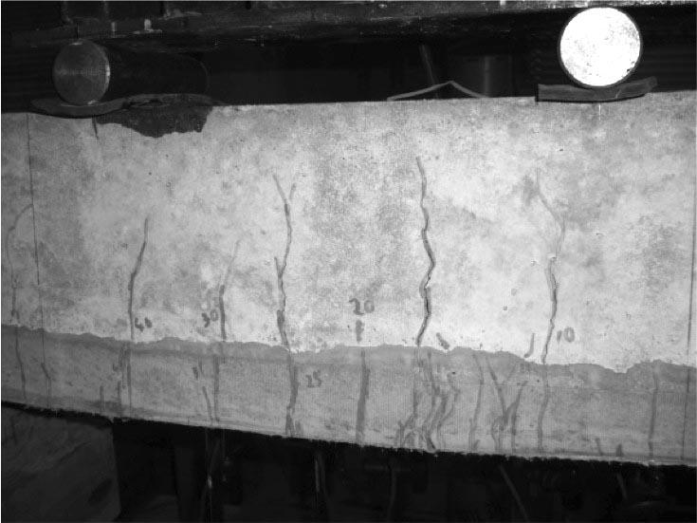

図-2　載荷後のRC部材（写真の例）

5.まとめ（あるいは結論など）

本文の最後には，論文・報告内で得られた結果を要約する章を設ける．

(1) 本文の最終行の後に1行空白行を設け，謝辞を設ける場合には，ゴシック体の「謝辞」という見出し行に続いて記す．

(2) その後に1行空白行を設け，ゴシック体の「参考文献」という見出し行に続いて，本文中で用いた参考文献を記す．参考文献を引用した場所には必ず文献番号1)を上付き文字で記す．参考文献は，論文投稿締切までに発刊，公開されているものに限る．投稿中，査読中，印刷中等の論文，報告は引用してはならない．また，参考文献に記載した文献は，本文で必ず引用すること．

(3) すべてのページの欄外（上）に，受付番号，筆頭著者名とページ数を記入すること．

(4) 最終ページに大きく余白が残ることがないようにする．余白はページの1/3程度以下となるようにする．

(5) 最終ページの左右の段は，ほぼ同じ位置で終了するように割り付ける．

謝辞

謝辞，参考文献とも，本文と同じ大きさの文字で記す．

参考文献

1. 鎌田敏郎，内田慎哉，前裕史，山本健太：弾性波の入力方法がインパクトエコー法によるコンクリート版厚推定に与える影響，材料，Vol. 58，No. 8，pp. 684-690，2009. 8
2. 高谷哲，中村士郎，山本貴士，宮川豊章：コンクリート中の鉄筋の腐食生成物の違いがひび割れ発生腐食量に与える影響，土木学会論文集，Vol. 69，No.2，pp. 154-165，2013.
3. Kobayashi, K., et al.: Corrosion Protection Performance of High Performance Fiber Reinforced Cement Composites as a Repair Material, Cement & Concrete Composites, Vol. 32, pp. 411-420, 2010.